工程、勞務、特殊財物
唐榮鐵工廠股份有限公司
地址：高雄市小港區沿海二路4號
電話：07-8022811
傳真：07-8010403
招標投標及契約文件(一)
（2013/3/5修訂）

本文件為唐榮鐵工廠股份有限公司（以下簡稱本公司）招標、廠商投標及決標後簽訂契約三用文件。決標後由本公司使用決標欄位並附具必要之招標、投標及決標文件依規定蓋章後即完成與得標廠商之簽約手續，不必再經得標廠商簽名或蓋章。

- 採購案號：112C-1146
- 招標標的名稱及數量摘要：ZML#3地下室排水管路增設1式
- 投標資格：投標廠商須具廠商登記或設立之證明及納稅證明。
- 領取招標文件：親自領取者，應於辦公時間內，向本公司褔利社價購領取；郵購者應檢附工本費及貼足回郵信封，以限掛寄本公司褔利社函購(信封上註明郵購案號)。
- 收受投標文件之場所及截止期限：標封應註明開標時間及案號，於開標當日中午12:00前送（寄）達本公司警衛室。
- 開標時間及地點：民國112年12月05日15時30分於行政大樓地下1F開標室。
- 工本費：新台幣45元正。
- 押標金：無
- 其餘規定請詳閱投標須知及相關附件。
- 招標文件內容，投標廠商不得擅自增刪，如有不同，概以本公司公布版本為準。
- 本案為第1次開標。
- 本案招標公告登於www.tangeng.com.tw
- 現場申購人員： 錢冠助 分機：2852
採購單位聯絡人：陳志強 分機：1262

唐榮公司採購處處長簽名或蓋章 日期：中華民國112年11月29日

表號：DU014A

工程、勞務、特殊財物
A表：材料費價格表
唐榮鐵工廠股份有限公司
地址：高雄市小港區沿海二路4號
電話：07-8022811
傳真：07-8010403
招標投標及契約文件(二)

投標廠商投標如下(以下各項由投標廠商填寫並簽署後投標)
- 採購案號：112C-A1146
- 招標標的名稱及數量摘要：ZML#3地下室排水管路增設 1式
- 投標廠商名稱：
- 投標廠商地址：
- 投標廠商負責人：
- 投標廠商聯絡人： 電話： 傳真：
- 投標廠商營業登記統一編號：
- 投標總標價(未稅)：新台幣 億 仟 佰 拾 萬 仟 佰 拾 元整
- 其他事項如附件。
投標廠商章及負責人章： 日期：中華民國 年 月 日

決標簽約如下(以下各項由本公司填寫並簽署後完成簽約)
- 契約編號：112C-A1146
- 決標標的名稱及數量摘要：ZML#3地下室排水管路增設 1式
- 履約期限：詳如規範。
- 履約保證金：
- 契約金額(未稅)：新台幣 億 仟 佰 拾 萬 仟 佰 拾 元整
- 其他事項如附件。
唐榮公司蓋章： 日期：中華民國 年 月 日

表號:DU017

工程、勞務、特殊財物
唐榮鐵工廠股份有限公司
地址：高雄市小港區沿海二路4號
電話：07-8022811
傳真：07-8010403
B表：人工費價格表
招標投標及契約文件(二)

投標廠商投標如下(以下各項由投標廠商填寫並簽署後投標)
- 採購案號：112C-B1146
- 招標標的名稱及數量摘要：ZML#3地下室排水管路增設 1式
- 投標廠商名稱：
- 投標廠商地址：
- 投標廠商負責人：
- 投標廠商聯絡人： 電話： 傳真：
- 投標廠商營業登記統一編號：
- 投標總標價(未稅)：新台幣 億 仟 佰 拾 萬 仟 佰 拾 元整
- 其他事項如附件。
投標廠商章及負責人章： 期：中華民國 年 月 日

決標簽約如下(以下各項由本公司填寫並簽署後完成簽約)
- 契約編號：112C-B1146
- 決標標的名稱及數量摘要：ZML#3地下室排水管路增設 1式
- 履約期限：詳如規範。
- 履約保證金：
- 契約金額(未稅)：新台幣 億 仟 佰 拾 萬 仟 佰 拾 元整
- 其他事項如附件。
唐榮公司蓋章： 日期：中華民國 年 月 日

表號:DU018

投標標價清單
投標廠商名稱：
本清單應依下列規定填寫：
一、由投標廠商填寫後投標。其中項目、標的名稱、規格及數量各欄得由本公司先行填寫供廠商投標。本清單可由廠商自行影印加頁填寫。
二、本清單所標示之總價，應包括招標文件所規定之所有應由廠商得標後辦理之履約事項之價金，不論該等事項是否已於本清單明確標示。
三、有下列情形者，應分項填寫本清單：招標文件規定應分項標示價格之項目。
四、投標標的產地(敘明國家或地區)：
五、續前項，屬進口者，其出口國家或地區：
六、投標標價清單：得由投標廠商另備如附件。
七、標價條件：依招標文件之規定。
八、契約價金受款人名稱：
九、契約價金受款人地址：

項目 | 標的名稱、規格及型號 | 數量 | 單價 | 本項總價
總標價新台幣(未稅)： 億 仟 佰 拾 萬 仟 佰 拾 元整
(招標文件允許以外幣報價者，上述新台幣幣別得予調整) 表號:DU016
「ZML#3地下室排水管路增設」採購規範
一、用途及現況說明：
軋鋼廠ZML#3地下室主抽水坑排水管路堵塞無法正常排水，現使用備用抽水坑排
水，現時情況下能正常排水，若颱風暴雨來襲，恐抽水不及造成地下室淹水，導致
電控室進水影響生產，故擬新增設主抽水坑之排水管路以利產線正常運作。
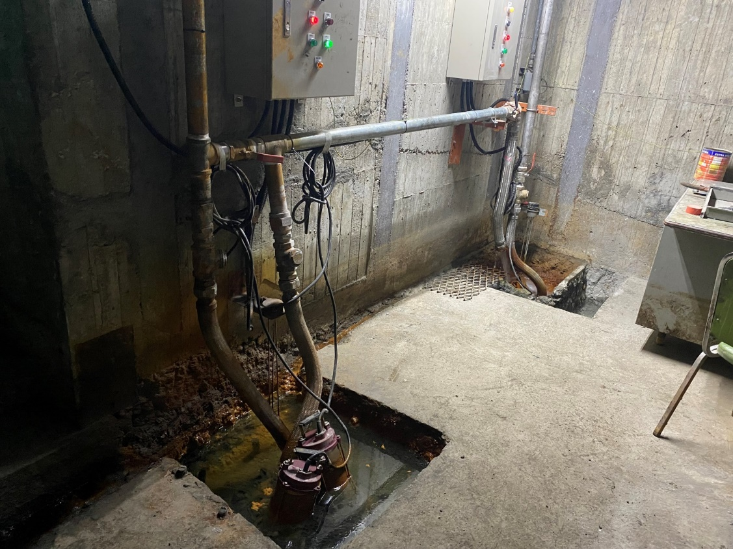
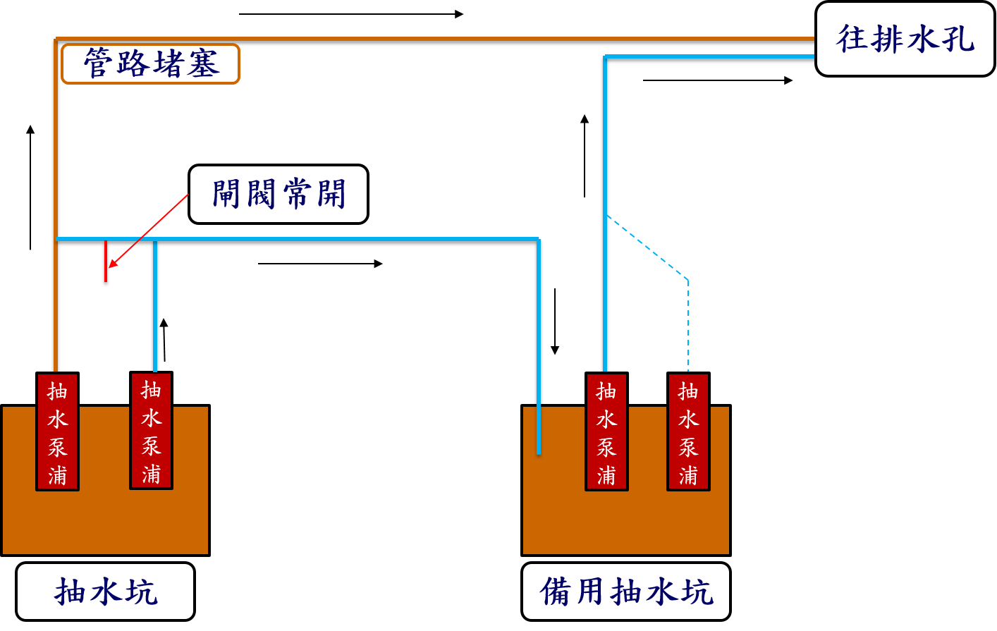
二、工作範圍：
軋鋼廠ZML#3地下室主抽水坑排水管路增設。
三、承攬商施工注意事項：
1.配合本公司時間於2日前電話通知進行施工，每次作業以8小時計，工作天總共
不得超過30天(可分時段施工)。
2.主抽水坑排水管路使用盲蓋封死，重新增設一條排水管路，管路轉折處使用彎頭連
接(90度)，管路使用2英吋無縫不銹鋼管(sch40,本公司提供)，總長度約:60米，
管路範圍為ZML#3地下室CD-bay至EF-bay廠外，由地下室抽水坑管路貫穿到一
樓地面(挖地深度約70公分)至廠外排水(總共有兩段需要開挖安裝地下管路，深
度約15CM，長度約30米)，且一樓地上管路需增設活動由令，若水管再次堵塞可
拆卸活動由令進行清洗。
3.所有地下管路安裝好後需用混凝土重新填補，強度為:350kg/cm2(5000psi)。
4.承攬商施工完，作業區域之廢棄物、垃圾、施工工具及零件，需負責清潔恢復原狀。
四、承攬商安全衛生管理規定：
1.承攬商必須遵照本公司「承攬商安全衛生管理規則」之相關規定，辦理有關
本案之安全衛生管理事項，本規則並列為承攬契約之一部分，違反者本公司
將予以處分罰款，承攬商不得異議。
2.本公司於施工作業前，須召開「唐榮公司承攬商安全衛生協議組織會議」，
承攬商不得拒絕派員參加協議組織會議，且在未召開協議組織會議前，承攬
商不得擅自展開作業。
3.承攬商應為其所僱用之勞工辦理勞保及投保500萬元（含）以上之團體
保險，未依規定辦妥保險者，本公司將要求承攬商作業人員立即停止工作，
並得強制驅離本公司，且對違規之承攬商再予以處分。
4.承攬商工作人員需進入本公司作業累計達10個工作日以上者，須先洽請業
務主辦單位依本公司「唐榮公司承攬商工作證申辦與管理作業規定」申請「承
攬商工作證」，再持證刷卡進廠作業。
5.作業安全衛生人員，並指派工作場所負責人，負起職業安全衛生法規之雇主
責任，並綜理安全衛生工作，實施自主管理。
6.承攬商所核派之安全衛生管理人員或工作場所負責人應於每天展開作業
前對其所工作人員實施承攬作業環境及危害因素告知，且應有書面資料及簽
名等紀錄留存。
7.承攬工作期間，工作場所負責人及職業安全衛生管理人員不得任意離開作業
場所，且職業安全衛生管理人員於每日開工前及作業中，應巡視、檢視相關
工作場所一次(含)以上，並將巡視結果記錄存查以供查核。
8.承攬商車輛必須遵守本公司門禁管制規定，聽從本公司保全公司守衛人員指
揮進廠，於廠區內行車不得超速，並依權責單位指定地點停放。
五、廠商投標資格及注意事項：※投標時廠商需依項目出示證明，如未出示證明視同不合格。
1.職業安全衛生管理人員證明文件(丙種職業安全衛生業務主管以上)。
2.急救人員安全衛生教育訓練結業證書。
3.需連絡承辦人員，實地勘察了解確認。
六、付款及處分：
1.自驗收合格後付款，一次付清。
2.須付保固書：非人為疏失損壞保固一年(驗收合格日起算)。
3.違約處分：
(1)逾期罰款：每逾期限1天，罰款總價之1/1000。
(2)損害賠償：
(2.1)承攬商人員因不正當之操作導致損壞設備、器具等概由本公司
依設備受損狀況估算金額，由合約總價扣除之。
(2.2)承攬商應遵守本合約有關之規定，如承攬商及其人員違反該規
定時，則依照合約規定辦理。
(2.3)除本合約另有規定外，所有應扣承攬商之罰款及賠償費用均由
合約總價中抵扣，如不敷抵扣時，承攬商應於接獲本公司通知
後10日內繳付。
(2.4)附圖僅供參考，承攬商需依現地實物量測為準，若不符合安裝
使用，承攬商需無條件製新並更換，如衍生生產線停機損失，
由合約總價扣除之。
(3)承攬商如有下列各項情事之一者，本公司得終止本合約。
(3.1)承攬商對於本公司合約執行之工作，無故停止工作或進行遲
滯，故意拖延，本公司認為不能如期完工者，或承攬商人員不
遵守本公司有關之管理規定經屢勸不聽者。
(3.2)承攬商遭遇特殊變故，本公司認為不能繼續履行本合約者。
(3.3)承攬商如受破產宣告或其他變故，自行要求終止本合約者。
(3.4)承攬商對本公司交付製作之工作，經主辦單位鑑定有蓄意偷工
減料之情況發生者。
(3.5)承攬商因各項原因而終止合約後，除另有規定者外，本公司得
同時予以3年拒絕往來之處分。

工 料 分 析 表(A)

購案名稱: ZML#3地下室排水管路增設
材 料 費：
品 名 | 規 格 |  | 單位 | 數量 | 單 價 | 總 價 | 備 註
無縫不鏽鋼管 | 2英吋  sch40  長度約:60米(10支) |  | 支 | 10 | 0 | 0 | 本公司提供
五金工具 | 發電機、焊材、氧氣瓶、混凝土、電動機具 |  | 式 | 1
不鏽鋼彎頭製作及活動由令 | 匹配2英吋管路尺寸轉折處用彎頭 |  | 式 | 1
材料費用合計： 元
表號：DU010A

工 料 分 析 表(B)

購案名稱: ZML#3地下室排水管路增設

人工費：
工 別 | 單 位 | 數 量 | 單 價 | 總 價 |  | 備 註
不鏽鋼管路焊接工含安裝 | 工 | 15
管鉗工 | 工 | 10
搬運雜工(含場地清理) | 工 | 10
地面開挖洗孔垂直貫穿70CM | 式 | 1
開挖地下管路深度約15CM總長約30米(共2段地下管路) | 式 | 1
機 具 名 稱 | 單 位 | 數 量 | 單 價 | 總 價 |  | 備 註

勞工安全衛生及管理費:

人工費合計: 元
 |  |  |  |  | 表號：DU019
工料分析表(A)+(B)= 元

投標須知
以下各項招標規定內容，由本公司填寫，投標廠商不得填寫或塗改。
招標文件內容，投標廠商不得擅自增刪，如有不同，概以本公司公布版本為準。
一、 本案採購標的: 112C-1146 ZML#3地下室排水管路增設1式
二、 全份招標文件包括:
1.招標投標及契約文件(一)(二)。
2.投標須知。
3.投標標價清單。
4.採購規範。
廠商投標同意完全依照唐榮公司之全份招標文件辦理。如有增刪文字或附記條款，增刪部份，無效；附記部份，視為無記載。
三、「採購契約通則」及「唐榮鐵工廠股份有限公司承攬商安全衛生管理規則」於購案決標後視為合約之一部分，請廠商自行於本公司官網(www.tangeng.com.tw)>採購公告>相關文件下載區下載使用。
四、 招標方式為:公開招標
開標方式採二階段開標，第一階段審查投標廠商資格文件及投標規範，合格者始可參與第二階段價格標。各申購單位得視需要，將第一階段與第二階段開標分別於不同時間辦理，但需於採購規範中敍明。
五、投標文件之填寫及送達：
1.投標廠商應依規定填妥（不得使用鉛筆）本招標文件所附招標投標及契約文件、投標標價清單，連同資格文件、規格文件及招標文件所規定之其他文件，密封後投標。
2.投標文件須於投標截止期限前，以郵遞或專人送達本公司於招標投標及契約文件上所指定之場所。
投標廠商應自行估算寄達或送達時間，逾期本公司不受理。投標文件因未書明開標時間及案號，而致延誤處理者，本公司不負任何責任。
六、押標金:
依照招標投標及契約文件（一）需附押標金者，需隨招標文件一併寄達，否視為不合格標。
押標金應以金融機構簽發之本行支票或他行支票繳納。
七、 履約保證金：
1.金額:未稅決標總價百分之五以上（含）。
2.有效期:須涵蓋合約及保固期限。
3.繳納期限:決標後七個工作天內。
4.退還條件：無保固期者，驗收合格後無息退還。若有保固期者，轉為保固金，其有效期應延長至較保固期限長九十日，且於保固期滿無待解決事項後無息退還。
5.繳納方式:應以金融機構簽發之本行支票或他行
支票、郵政匯票、設定質權之銀行定期存款單、
銀行開發或保兌之不可撤銷擔保信用狀繳納、取
具銀行之書面連帶保證或匯款至下列本公司於
臺灣銀行前鎮分行帳戶(匯款後請立即通知本公
司以便查核)為之。
匯款帳號：044-031-056691
戶名：唐榮鐵工廠股份有限公司
八、廠商有下列情形之一者，經開標前發現者，其所投之標應不予開標，於開標後發現者，應不決標予該廠商（若已訂約，則解除契約並不予發還保證金）：
1. 未依招標文件之規定投標。
2. 以偽造、變造之文件投標。
3. 投標廠商另行借用他人名義或證件投標。
4. 冒用他人名義或證件投標。
5. 開標後應得標者不接受決標或拒不簽約。
6. 得標後未於規定期限內，繳足履約保證金或提供擔保。
7. 其他影響採購公正之違反法令行為者。
九、開標審標與決標規定：
1.公開招標之第一次開標，原則上有三家以上合格廠商投標，即予開標，特殊情況經簽准者除外。
2.所有合格廠商一起比減價格，並不受次數限制，直到所有合格比減廠商表達不願再減為止。比減最後結果，以合格標進入底價之最低標為決標對象。投標廠商未在現場，視同自願放棄比減權利。
開標比減結果，兩家以上同為審標合格之最低標，則再以比減或抽籤方式決定決標對象。
3.開標過程不予唱標，開標結果應予公布，但不公布底價。
4.投標廠商有下列情事之一者，判為不合格標，其報價不予考慮：
(1)投標文件未密封或未依規定方式（如：未於標封外註明案號、投標廠商名稱、地址等）交寄者。
(2)投標文件以鉛筆填寫或未依規定填齊者。
(3)投標廠商未依規定具備應附之文件及圖錄者或經審查不合格者。
(4)投標文件所列財物名稱不符者或應列單價項目未列或漏列單價者。
(5)招標投標及契約文件未加蓋投標廠商公司章及負責人章者。
(6)未依規定格式填寫投標文件或塗改後未加蓋投標廠商（或負責人）或投標人印章或
字跡模糊不能辨認者。
(7)受停業處分或被停止投標權者。
(8)參加投標之廠商需檢附詳細規格供審標，其有不明確之處，本公司得當場要求廠商
說明，廠商若未依本公司要求之期限內提出說明，則視為不合格標。
十、 決標方式與原則:
1.決標方式：原則上以總價決標，採購規範另有規定者從其規定。
2.超底價決標:開標結果之最低標仍超過底價而不逾預算數額，而確有緊急情事需決標時，可簽請權責主管核准後決標。
3.複數決標:以合於最低價格之競標精神為原則，但本公司得於招標文件中保留採購項目或數量選擇之組合權利，並得有不同之決標價。
4.決標之核定:訂有底價之採購，以合於招標文件規定，且在底價以內之最低標經權責主管核准後為得標廠商。
十一、 付款規定：
1.廠商完成履約後，財物案，廠商需至本公司材料課填具交貨明細表。勞務或工程案，廠商需至施工單位填具完工報告表，本公司再據以辦理驗收及核銷或結案。
2.原則上全案驗收合格後付款，採購規範另有規定者從其規定。
十二、若廠商所交貨品於進貨時，經偵測發現輻射劑量超過管制規定，本公司將通知原子能委員會前來處理，屆時貨品供應商即應配合一切措施，包括人員、機工具、車輛等，並負擔一切費用。

唐榮公司受理檢舉之專線電話、傳真及電子郵件信箱
投標人於投標前或於開標、決標、簽約、履約、驗收、付款時，如有發現本公司人員有任何要求、期約、收受回扣或不正利益時，歡迎向本公司檢舉，檢舉時請載明具體內容及聯絡方式，本公司對檢舉人之資料保密，本公司亦允許匿名檢舉。
受理檢舉單位：本公司稽核室
檢舉電話：(07)802-3855
檢舉傳真：(07)802-2619
電子郵件信箱：teia@mail.tangeng.com.tw
書面檢舉投寄地址：高雄市小港區沿海二路4號(稽核室收)

投標專用信封 投標案號：

開標時間：
廠商名稱：
地 址：
電 話：
81260
高雄市小港區沿海二路四號
唐 榮 公 司 台啟

